Перегляд продажів
1.Для перегляду поточних продажів, або за довільний період необхідно натиснути “Продажи”
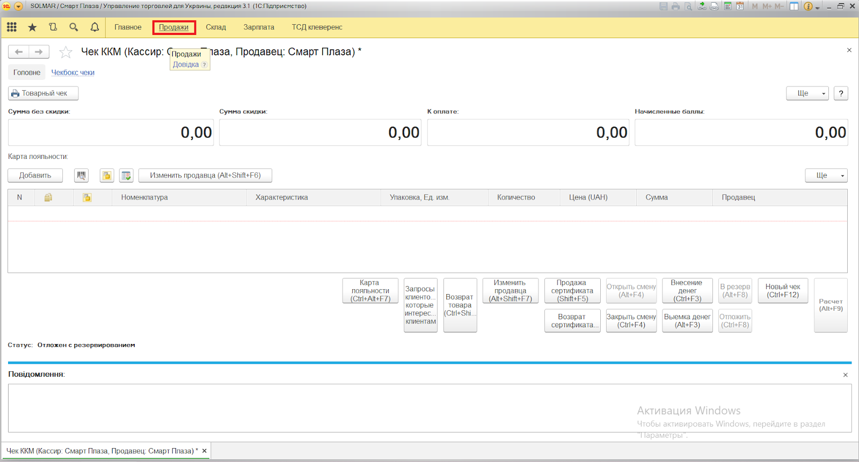
2. Потім натиснути “Продажи по магазину средний чек”
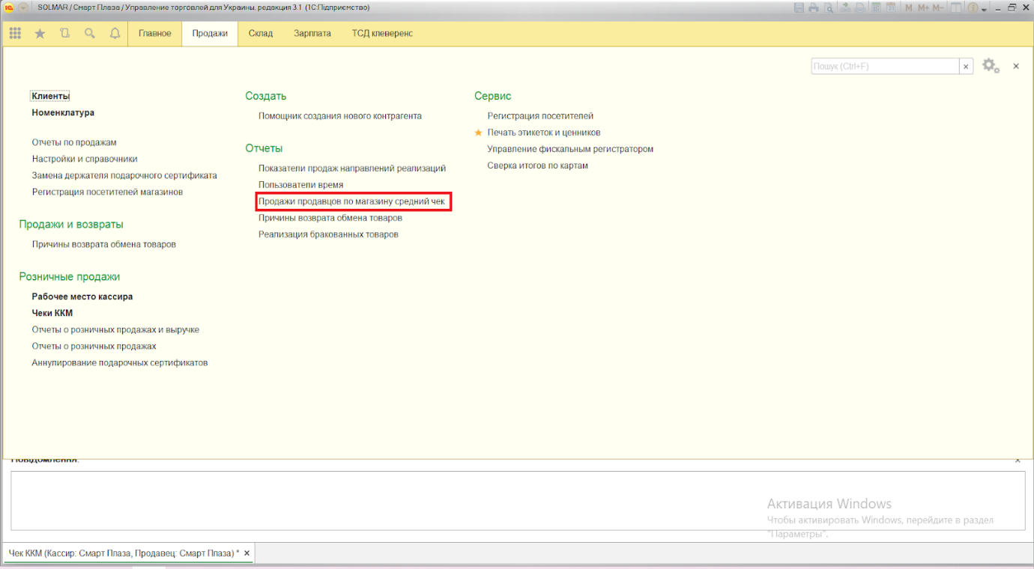

3. У першому вікні необхідно обрати період (дату) за яку потрібні дані. Та натиснути “Сформировать”. Далі ми отримуємо звіт де вказана сума продажів загальна, по кожному продавцю та показники ефективності KPI.
